Spark Streaming

一、Global View

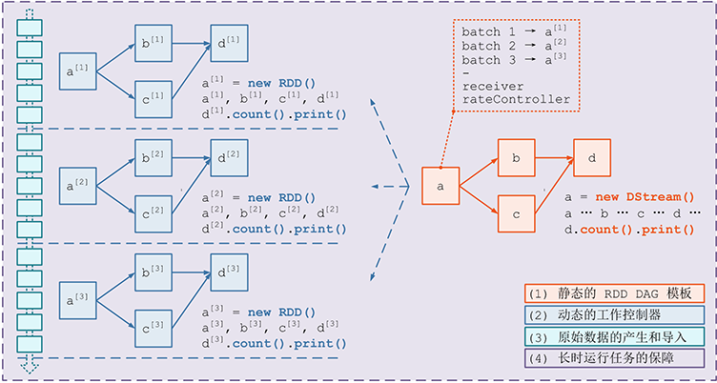
- Dstream
  - Dstream是RDD的模板，产生具体的RDD。
  - DStream与RDD关系
    - 相同
      - 相同的transformation操作
      - RDD+Batch的维度为DStream
    - 不同
      - DStream维护了每个产出的RDD的实例的指针
      - 流量控制相关的DStream保存控制meta信息
  - 的
- DstreamGraph
  - RDD DAG模板对应的类是DStreamGraph：即DStream+Transformation

二、JOB生成
Job的生成以来JobScheduer,而JobScheduler包含JobGenerator和 ReceiveTracker.
(1)要求 ReceiverTracker 将目前已收到的数据进行一次 allocate，即将上次 batch 切分后的数据切分到到本次新的 batch 里；
(2) 要求 DStreamGraph 复制出一套新的 RDD DAG 的实例，具体过程是：DStreamGraph 将要求图里的尾 DStream节点生成具体的 RDD 实例，并递归的调用尾 DStream 的上游 DStream 节点……以此遍历整个 DStreamGraph，遍历结束也就正好生成了 RDD DAG 的实例；
(3) 获取第 1 步 ReceiverTracker 分配到本 batch 的源头数据的 meta 信息；
(4) 将第 2 步生成的本 batch 的 RDD DAG，和第 3 步获取到的 meta 信息，一同提交给 JobScheduler 异步执行；
(5) 只要提交结束（不管是否已开始异步执行），就马上对整个系统的当前运行状态做一个 checkpoint。

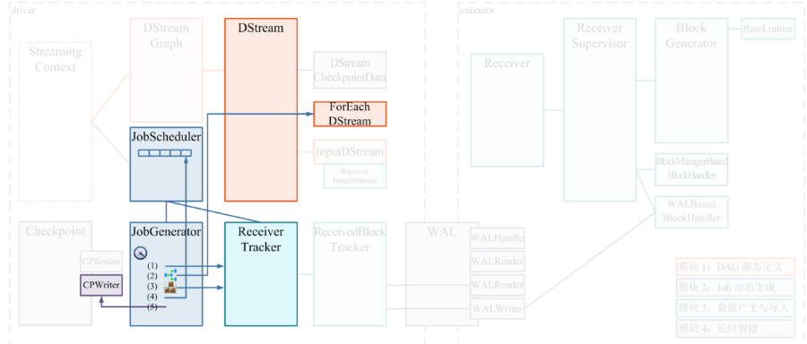

三、数据产生与导入

DStream特殊子类ReceiveInputDStream中的Reciever完成RDD数据的产生和实例化batch.
(1) 由 Receiver 的总指挥 ReceiverTracker 分发多个 job（每个 job 有 1 个 task），到多个 executor 上分别启动ReceiverSupervisor 实例
(2) 每个 ReceiverSupervisor 启动后将马上生成一个用户提供的 Receiver 实现的实例 —— 该 Receiver 实现可以持续产生或者持续接收系统外数据，比如 TwitterReceiver 可以实时爬取 twitter 数据 —— 并在 Receiver 实例生成后调用 Receiver.onStart()；
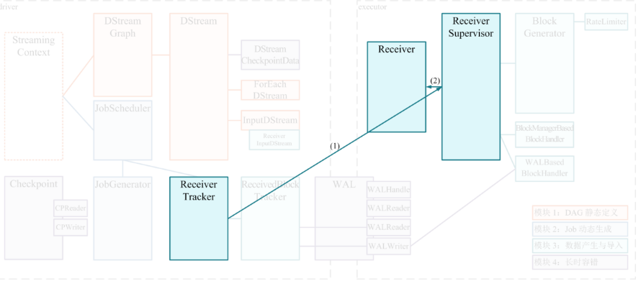
(3)Receiver 在 onStart() 启动后，就将持续不断地接收外界数据，并持续交给 ReceiverSupervisor 进行数据转储；
(4) ReceiverSupervisor 持续不断地接收到 Receiver 转来的数据：
- 如果数据很细小，就需要 BlockGenerator 攒多条数据成一块(4a)、然后再成块存储(4b 或 4c)
- 反之就不用攒，直接成块存储(4b 或 4c)
- 这里 Spark Streaming 目前支持两种成块存储方式，一种是由 blockManagerskManagerBasedBlockHandler 直接存到 executor 的内存或硬盘，另一种由 WriteAheadLogBasedBlockHandler 是同时写 WAL(4c) 和 executor 的内存或硬盘

(5) 每次成块在 executor 存储完毕后，ReceiverSupervisor 就会及时上报块数据的 meta 信息给 driver 端的ReceiverTracker；这里的 meta 信息包括数据的标识 id，数据的位置，数据的条数，数据的大小等信息；
(6) ReceiverTracker 再将收到的块数据 meta 信息直接转给自己的成员 ReceivedBlockTracker，由ReceivedBlockTracker 专门管理收到的块数据 meta 信息。
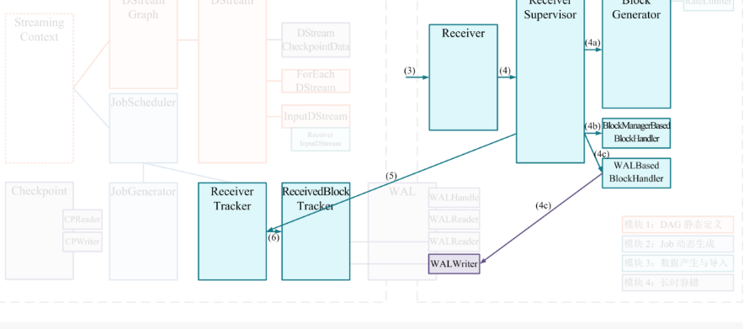
四、DStream和DStreamGraph
具体过程：
（1）DStream 逻辑上通过 transformation 来形成 DAG，但在物理上却是通过与 transformation 反向的依赖（dependency）来构成表示的
（2）某个节点调用了 output 操作时，就产生一个新的 ForEachDStream ，这个新的 ForEachDStream 记录了具体的output 操作是什么，由 output 操作新生成的 DStream 称为 output stream
（3）在每个 batch 动态生成 RDD 实例时，就对 (2) 中新生成的 DStream 进行 BFS 遍历
（4）Spark Streaming 记录整个 DStream DAG 的方式，就是通过一个 DStreamGraph 实例记录了到所有的 output stream 节点的引用
- 通过对所有 output stream 节点进行遍历，就可以得到所有上游依赖的 Dstream
- 不能被遍历到的 DStream 节点 —— 如 g 和 h —— 则虽然出现在了逻辑的 DAG 中，但是并不属于物理的DStreamGraph，也将在 Spark Streaming 的实际运行过程中不产生任何作用
（5）DStreamGraph 实例同时也记录了到所有 input stream 节点的引用
- DStreamGraph 时常需要遍历没有上游依赖的 DStream 节点 —— 称为 input stream —— 记录一下就可以避免每次为查找 input stream 而对 output steam 进行 BFS 的消耗
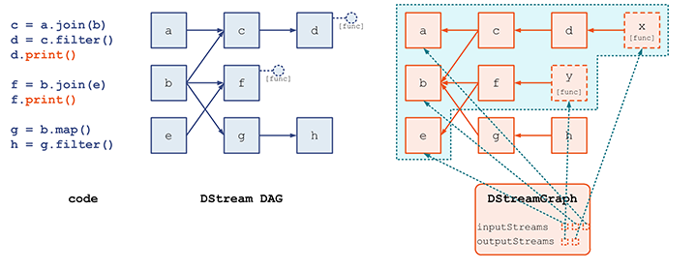

五、Spark Streaming Job定义
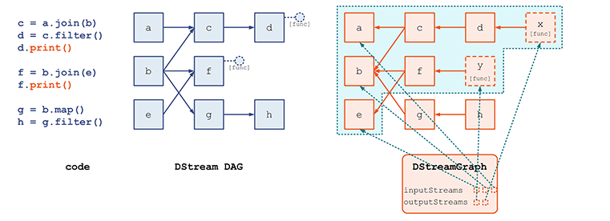

Job本质是实际的func和func被调用分离了。

